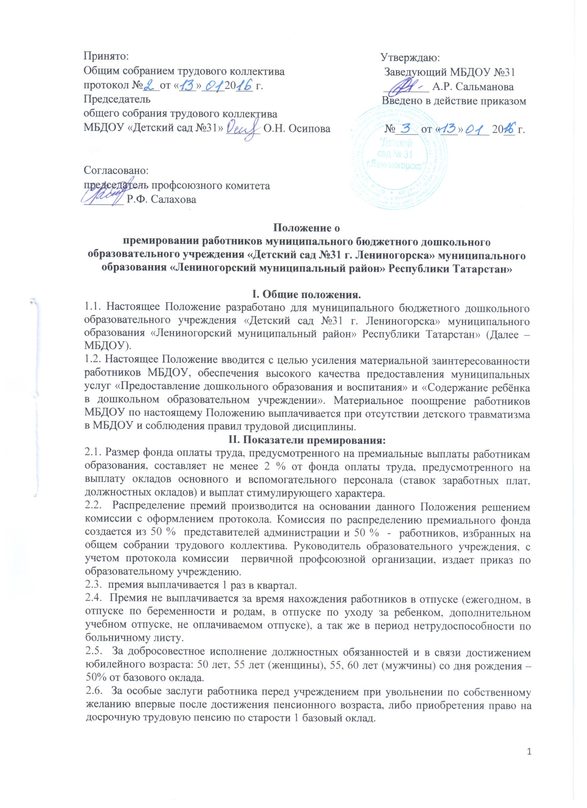

2.7. За организацию и проведение мероприятий, повышающих авторитет и имидж образовательного учреждения (участие педагогических работников и специалистов в конкурсах, фестивалях, семинарах, Грантах, открытые занятия на федеральном, региональном и муниципальном образовательном уровне) – до 50%
2.8. За вклад по обеспечению безаварийной работы систем жизнеобеспечения учреждения, добросовестное выполнение служебных обязанностей в соответствии требованиям Федерального Государственного управления «Роспотребнадзор РФ» и Министерства по чрезвычайным ситуациям – 20%
2.9. За работу по охране труда, жизни и здоровья детей (снижения заболеваемости, охват питанием; (в ДОУ выполнение натуральных норм питания, отсутствие задолжности родительской платы, низкий % заболеваемости), пропаганда здорового образа жизни; связь с медицинскими учреждениями по профилактике заболеваемости; работа с ГИБДД по предупреждению дорожного травматизма – 20%.
III. Показатели влияющие на уменьшение премии или лишение.
3.1. Размеры премии могут быть уменьшены по причине:
а) нарушение правил внутреннего трудового распорядка-10%
б) нарушение сан.эпид режима -20%
в) нарушение техники безопасности, пожарной безопасности -50%
г) нарушение инструкций по охране жизни и здоровья детей -50%
д) нарушение работником педагогической этики, обоснованных жалоб со стороны родителей (на низкое качество УВР) и персонала (за невнимательное и грубое отношение к детям) -100%
е) за детский травматизм по вине работника -100%
ж) за халатное отношение к сохранности материально-технической базы -20%
з) за ошибки в ведении рабочей документации -10%
и) за отсутствие взаимопонимания, конфликтная ситуация-до 50%
к) отсутствие результатов в работе с семьей (наличие задолженности по оплате за присмотр и уход в МБДОУ) - 20%
3.2. Премия не выплачивается:
- работникам МБДОУ при систематическом нарушении трудовой дисциплины (прогул, самовольный уход с работы, опоздание, появление на работе в нетрезвом виде);
- совместителям.

Приложение №1
Лист ознакомления с ЛНА:
«Положение о премировании работников муниципального бюджетного дошкольного образовательного учреждения «Детский сад №31 г. Лениногорска» муниципального образования «Лениногорский муниципальный район» Республики Татарстан»

№ | Ф.И.О. | Должность | Подпись | Дата

